Réaliser une dissection pour mettre en évidence les liens anatomiques
entre des organes (muscles, os. nerfs)
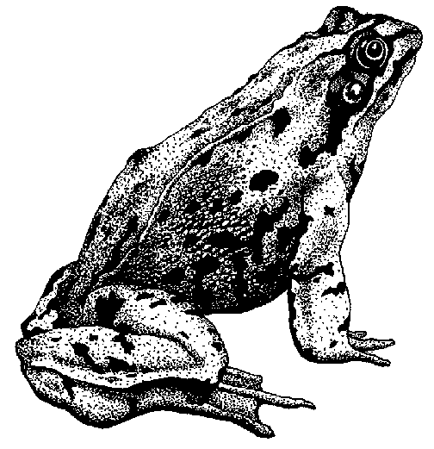 | La grenouille  Fiche d'observation des muscles  Avertissement : les grenouilles sont protégées dans nos régions. Il strictement interdit de les capturer ou de leur faire du mal. Les grenouilles que nous allons observer aujourd'hui viennent d'un élevage, elles sont destinées à être mangées.
- Tu disposes
- d'une paire de ciseaux -de deux pinces - d'une pointe lancéolée,
- de quelques épingles, - d'un dessin pour guider ta manipulation
- d'une cuvette à dissection -d’une patte de grenouille.

- Tu travailles sur les membres postérieurs:
1/ Fixe l'arrière-train de la grenouille à l'aide de 4 épingles.
2/ Réalise des flexions et des extensions de la cuisse et de la jambe de la grenouille.

- Tu travailles au niveau de la jambe:
3/ Sépare les deux muscles de la jambe en faisant glisser la pointe lancéolée le long de l'os de la jambe. Qu'observes-tu aux extrémités de chaque muscle ?
Décris avec précision la forme, la couleur, l'aspect des parties visibles.

- Tu travailles au niveau de la jambe et du pied
4/ Mets le pied en position fléchie.
5/ Pince et tire vers le haut l'extrémité du muscle attaché sur le pied à l'arrière de la jambe.
Que constates-tu ?
6/ Coupe maintenant cette même extrémité au ras du pied. Refais les manipulations 4 et 5.
Que constates-tu ?

- Tu travailles maintenant au niveau de la cuisse:
7/ Ecarte les muscles de la cuisse à l'aide des deux pinces et sépare-les avec l'aiguille lancéolée.

- Tu observes un filament blanc nacré. le nerf sciatique:
8/ Passe une aiguille sous le nerf et fais-la glisser le long du nerf le plus loin possible vers le haut et vers le bas pour le dégager. Qu'observes-tu ?
- Tu légendes le document distribué : schéma de la dissection de la patte de grenouille.

AUTO-ÉVALUATION : indique par un + ou un – si tu as réussi une étape…

Tu as réussi si: + OU-
- l'arrière-train est fixé à la cuvette _____
- tu as pu effectuer les deux mouvements demandés _____
- les deux muscles de la jambes sont entiers, non abîmés, séparés des os _____
  - et 5le pied étant en position fléchie, tu as provoqué un mouvement d'extension du pied _____
- le tendon inférieur du muscle de la jambe est bien sectionné au ras du pied,
le pied reste immobile une fois le tendon sectionné, _____
- tu as séparé les deux muscles de la cuisse, _____
- le nerf sciatique est bien visible et non sectionné. _____

